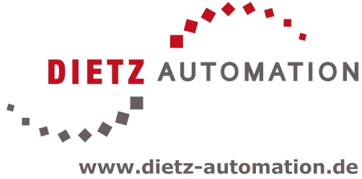
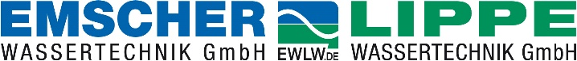

Stellenausschreibung Bachelorpraktika/ Bachelor- Masterarbeit

Das Unternehmen:

Die Dietz Automation & Umwelttechnik GmbH ist seit 1997 spezialisiert auf Automatisierungstechnik und das Entwickeln von Anlagenkonzepten. Der Hauptsitz der Firma liegt in Neukirchen im Schwalm-Eder-Kreis, mit weiteren Standtorten in Hannover und Essen. Zu unseren Aufgaben zählt unter anderem auch das Entwickeln von ökologischen Energiekonzepten für Kommunen und Industrie.
Die Kernkompetenz der Dietz Automation & Umwelttechnik GmbH ist die Fachplanung in der Elektrotechnik und Automatisierung. In der Elektrotechnik werden sowohl Neuplanungen als auch Sanierungsplanungen durchgeführt. Die Aufgabengebiete im Bereich der Automatisierung sind die Planung der Steuerungs- und Prozessleittechnik von Anlagen.

Zusammen mit unserem Partner, der Emscher- und der Lippe Wassertechnik GmbH müssen in den nächsten Jahren in Deutschland mehrere Wasser- und Abwasseranlagen technisch erneuert und für gemeindeübergreifende Zusammenarbeit umgerüstet werden. Allein in den beiden Verbänden (EGLV) sind davon ca. 1000 Anlagen betroffen. Hier sollen neben der Erneuerung der Technik, die Verbandsstrukturen weiter zusammenwachsen und somit Personal und Infrastruktur synergetisch neu organisiert werden.
Ab Februar 2023 kann folgende Arbeit bei der Firma Dietz Automation & Umwelttechnik als Praxissemester und / oder Bachelorarbeit durchgeführt werden:
Praxissemester / Bachelorarbeit im Bereich der Wasser- oder Siedlungswasserwirtschaft.
Wir bieten Ihnen die Möglichkeit bei uns selbstständig, flexibel und eigenverantwortlich zu arbeiten und das Thema Ihrer Bachelorarbeit im Rahmen unserer Möglichkeiten selbst auswählen.
Sie werden bei der Einarbeitung in unsere Firma und den zusammenhängenden Themen, sowie über der Zeit Ihrer Abschlussarbeit von unserem Team unterstützt/ betreut.

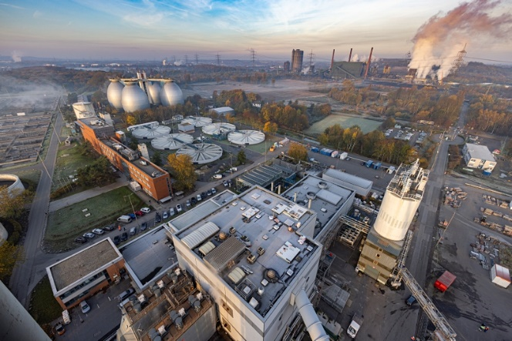 | So können Sie in Ihrem Praktika oder in Ihrer Bachelor-/Masterarbeit an Entwick-lungen und Sanierungen von Abwasser-behandlungswegen und Anlagen mitwirken und Ihr theoretisches Wissen mit jeder Menge praktischer Erfahrung vertiefen.  Im Verbandsgebiet befinden verschiedene Anlagen von denen Sie viele kennen und mitgestalten dürfen.  Unsere Ingenieure binden Sie gerne in unsere Planungen und in die Verbandsstrukturen ein.
Was wir uns von Ihnen wünschen:

- Interesse an technischen Zukunftslösungen
- Gestaltungsinteresse
- Kommunikationsbereitschaft
- Gute Englischkenntnisse in Wort und Schrift
- Technisch-analytische Denkweise, Flexibilität
- Gute Kenntnisse in MS Officeanwendungen

Unser Angebot:

- Interessante und herausfordernde Tätigkeit
- Einsatz in einem jungen und innovativen Team
- Selbstständiges Arbeiten in den Projekten
- Einsatz an verschiedenen Standorten
- Bereitstellungsmöglichkeit einer Wohnung
- Einsatz von modernster Technik
- Home Office Arbeitsumgebung (optional)
- Flexible Arbeitsbedingungen

Wenn es Ihnen dann bei uns gefallen hat und wenn unsere Mitarbeiter Sie mögen, können Sie nach einer erfolgreichen Bachelor- oder Masterarbeit gerne bei uns mitwirken

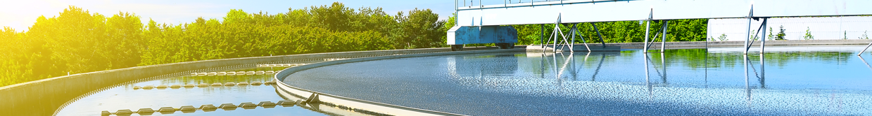

Ansprechpartner:
Bewerbung:

Dietz Automation & Umwelttechnik GmbH
-Personalabteilung-
Ziegenhainer Str. 41
D - 34626 Neukirchen

Tel. +49 (0) 66 94 - 91 91 - 01
E-Mail: bewerbung@dietz-automation.de
http://www.dietz-automation.de

Technische Fragen zum Themenvorschlag:

Dietz Automation & Umwelttechnik GmbH
-SGF AUT-
Herr Ricardo Köhler
Vahrenwalder Straße 7
D - 30165 Hannover

Tel. +49 (0) 66 94 - 91 91 - 0222
E-Mail: ricardo.koehler@dietz-automation.de
http://www.dietz-automation.de

